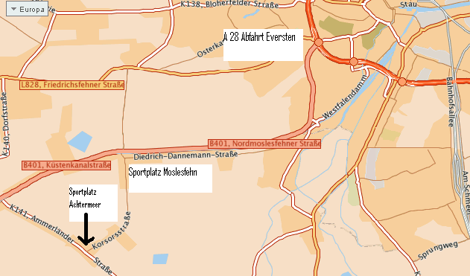

Anfahrtsbeschreibung:

Sportplatz Korsorsstraße 7:

A1 aus Richtung Hamburg/Bremen:
A1: Abfahrt Delmenhorst-Ost auf die A28.
A28: Abfahrt Oldenburg-Eversten,
links abbiegen (Hundsmühler Straße).
Nach ca. 6 km, links ab über die Brücke,
Nach ca. 100m ist links der Sportplatz

A1 aus Richtung Dortmund:
A1: beim Autobahndreieck Ahlhorner Heide auf die A29.
A29: Abfahrt Wardenburg, links Richtung Wardenburg,
am Ende rechts Richtung Wardenburg,
durch Wardenburg fahren (Richtung Oldenburg),
in Tungeln an der Ampel links in die Hundsmühler Landstrasse einbiegen,
auf dieser Strasse bleiben (später Hunoldstrasse),
nach ca. 2,5 km links in die Diedrich-Dannemann Strasse einbiegen,
am Ende links, nach 50m ist links der Sportplatz

Sportplatz Achtermeer:

Vom Sportplatz Moslesfehn (Korsorsstraße) aus:

Den Sportplatz Moslesfehn nach links auf die Korsorsstraße verlassen
dieser Richtung Süden bis zur nächsten Ampelkreuzung (das ist in Achternmeer) folgen
rechts abbiegen und nach ca. 100 m liegt der Sportplatz auf der rechten Seite
Adresse: Ammerländer Straße 220

